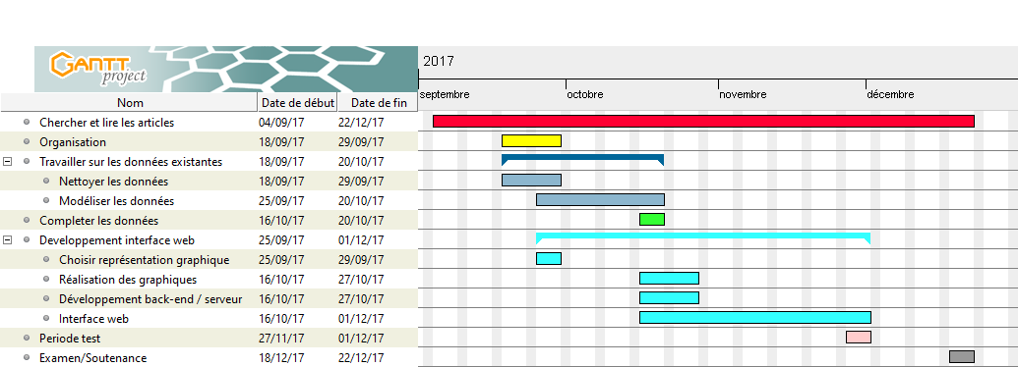
FEUILLE DE ROUTE

Nom choisi par le groupe : Vegeta

Membres du groupe :
Dambreville Anaëlle, anaelle.dambreville@gmail.com
Ouhi Nabil, nabilouhi@hotmail.com
Roudmane Idriss, roudmane@gmail.com
Samreth Darren, darrens@hotmail.fr

Liste des documents à lire :
- Ben Aïssa et al., 2008. Utilisation de la mesure thermique du flux de sève pour l’évaluation de la transpiration d’un palmier dattier. Actes du quatrième atelier régional du projet Sirma. Mostaganem, Algérie, 26-28 mai 2008. (Idriss)
- Burgess et al., 2001. An improved heat pulse method to measure low and reverse rates of sap flow in woody plants. Tree Physiology 21, 589–598. (Darren)
- Cermak et al., 2007. Tree water storage and its diurnal dynamics related to sap flow and changes in stem volume in old-growth Douglas-fir trees. Tree Physiology 27, 181–198. (Anaëlle)
- Granier. 1987. Evaluation of transpiration in a Douglas-fir stand by means of sap flow measurements.Tree Physiology 3, 309–320. (Nabil)
- Oishi et al., 2016. Baseliner: An open-source, interactive tool for processing sap flux data from thermal dissipation probes. SoftwareX 5, 139–143. (Darren)
- Wang et al., 2015. Open source libraries and frameworks for biological data visualisation: A guide for developers. Proteomics 15, 1356–1374. (Idriss)

Répartition des tâches primaires :
- Modélisation des données (R) : Anaelle
- Représentation graphique (D3) : Idriss
- Mise en place du serveur back-end (Python 'Flask') : Darren
- Développement web front-end (HTML, CSS, bootstrap, javascript) : Nabil

Idées de tâches secondaires :
- Mise en place d'une base de données
- Ajout de nouvelles données de flux de sève
- Ajout d'autres représentations graphiques

Diagramme de Gantt :

